עזר לצבי

פרשת מקץ, הערות על הלל

קם ליה בדרבה מיניה, ערב, אנכי אערבנו

ברכות ל:

בבא בתרא קעג:

העמק דבר בראשית מב:לז
תנה אתו על ידי. בב"ב דקע"ג אמרו ע"ז שהוא כמו ערב קבלן, ואין הפי' שערב להעמיד את בנימין בעצמו, שהרי עליו היה לוה או שואל, אלא על חשש שחש יעקב עוד פן יקרנו אסון, היינו עונש בידי שמים דבמקום סכנה השטן מקטרג והדרך בחזקת סכנה, ע"ז היה ראובן מבטיח עוד שיהיה ערב לפרוע חובות של בנימין בדין שמים, כענין הכתוב נתתי כפרך מצרים [ישעי' מ"ג ג'], והלוה מן המקום ב"ה כלוה מן האדם כדתנן באבות פ"ג, וזהו ענין ערבות. והיינו דאמר תנה אותו על ידי, שלא יניח אף ליגע בו לגבות ממנו, לא רק שיקבל עליו עונש מיתה אם יהיה הדין נותן כך, דזה מיקרי אין ללוה במה לשלם והערב חייב, אלא אפי' עונש קל של יסורים וכדומה שבנימין יכול לפרוע בעצמו לא יניח ראובן כערב קבלן, נמצא הבטיח ראובן גם מחשד עצמם גם מחשש אסון הדרך בדין שמים:

העמק דבר בראשית מג:ט
אנכי אערבנו. אין הפירוש ערב להעמידו חי לאביו, דזה אינו ערבות אלא השבת מלוה או שאלה, אלא כמש"כ לעיל הנני ערב על עוונותיו לקבל דין שמים בעת הסכנה תחתיו:
מידי תבקשנו. להצילו מבני אדם, והיינו דאי' ברבה ר"פ ויגש בני אם ערבת לרעך זה יהודה אנכי אערבנו, תקעת לזר כפיך מידי תבקשנו, הרי דשני דברים הן ערבות על חוב עוונותיו, תקיעת כף על שמירה מעולה:

העמק שאלה פרשת מקץ שאילתא לא (קישור)
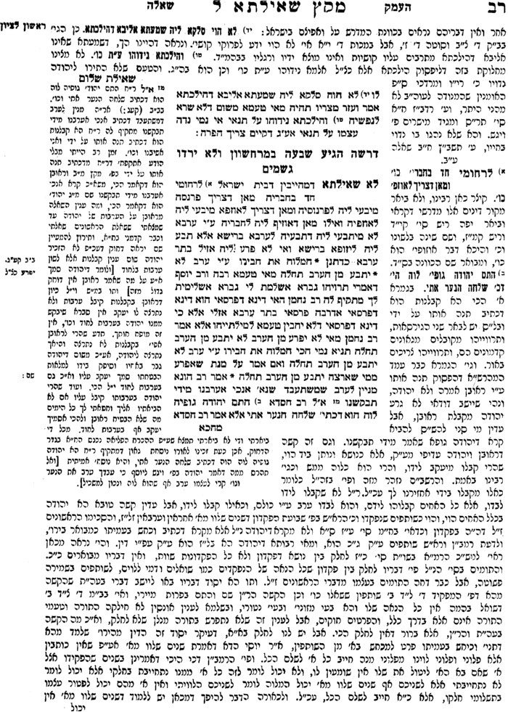
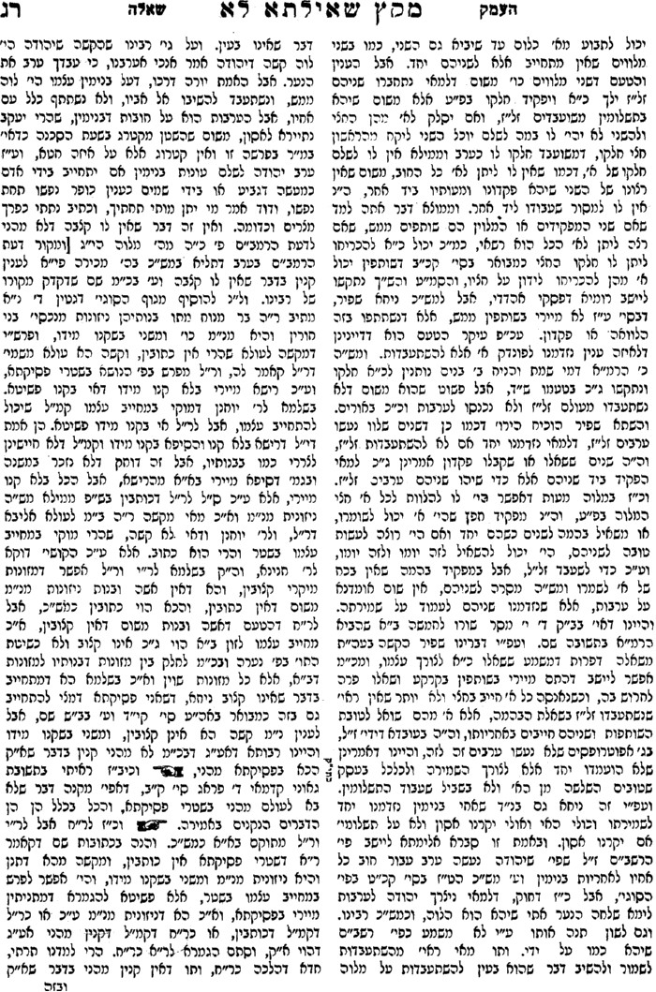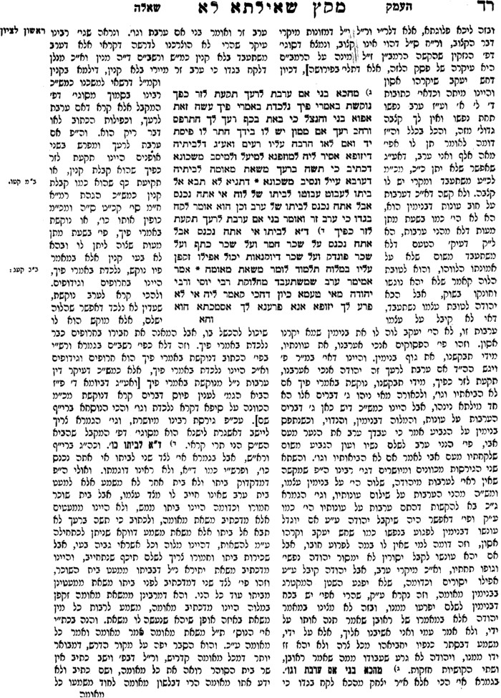

הלל – בשעת הנס ולזכר הנס, ראש חודש

שבת קיח:
אמר רבי יוסי: יהא חלקי מגומרי הלל בכל יום. איני? והאמר מר: הקורא הלל בכל יום - הרי זהמחרף ומגדף! - כי קאמרינן - בפסוקי דזמרא.

ערכין י. - י:
...והא חנוכה דלא הכי ולא הכי וקאמר! משום ניסא.פורים דאיכא ניסא לימא! אמר רבי יצחק: לפי שאין אומרים שירה על נסשבחוצה לארץ. מתקיף לה רב נחמן בר יצחק: והרי יציאת מצרים דנסשבחוצה לארץ הוא, ואמרינן הלל! כדתניא: עד שלא נכנסו ישראל לארץ -הוכשרו כל הארצות לומר שירה, משנכנסו לארץ - לא הוכשרו כל ארצותלומר שירה. רב נחמן אמר: קרייתה זו היא הלילא. רבא אמר: בשלמא התם,הללו עבדי ה' - ולא עבדי פרעה, הכא הללו עבדי ה' - ולא עבדי אחשורוש?אכתי עבדי אחשורוש אנן. ולר"נ דאמר: קרייתה זו היא הלילא, התניא:משנכנסו לארץ - לא הוכשרו כל ארצות לומר שירה! כיון שגלו חזרו להיתירןהראשון.

מהרש"א שם י:
שם אין אומרים שירה על נס שבח"ל כו'. יש לתת טעם בזה לפישכשנכנסו לא"י נתקדשה והקב"ה נקרא אלהי ארץ אשר ה' אלהיך דורשאותה תמיד כמ"ש הרמב"ן פרשת נצבים ע"ש והנס שם על ידו ולא ע"פשליח וראוי לומר עליו הלל משא"כ נס שבח"ל שנעשה ע"פ שליח או ע"ימלאך ורב נחמן דסבר לקמן כיון שגלו חזרו להיתרן הראשון היינו משוםדודאי כשישראל על אדמתן אין השכינה שורה אלא בא"י במקום קדושה ואיןלומר שירה אלא על נס שבא"י אבל כשגלו הרי גם שכינה עמהם בח"לכדאמרינן עמו אנכי בצרה ויש לומר הלל גם על נס שבח"ל ובפורים קרייתאזו הלילה וק"ל:

מנחת חינוך מצוה רפד
...דהא לכאורה טעמא בעי למה איןאומרים הלל על נס שבחוץ לארץ, ועיין במהרש"א בחידושי אגדות ערכין שם[ד"ה אין אומרים שירה]. ואמנם הטעם נראה לומר לפי מה דאיתא בתעניתי"ד ע"ב גבי שלחו ליה בני נינוה לרבי כגון אנו דצריכים למטר וכו' ושלח להוכיחידים דמיתו ובשומע תפילה. וכן פסק בשו"ע או"ח סי' קי"ז ס"ב דאפילומדינה שלימה כגון ספרד ואשכנז אין שואלין בברכת השנים רק בשומעתפלה משום דבני חוץ לארץ דינם כיחידים... ובזה הבנתי הטעם הא דאמרינןבתענית י"ב ע"ב דאין תענית ציבור בבבל ונדחקו כל הקדמונים בזה... אבל הטעם פשוט לענ"ד משום דכל חוץ לארץ הוי דינם כיחידים לכן אין בהם תענית ציבור...
והנה הרבינו יונה בברכות בפרק היה קורא [ז' ע"ב מדפי הרי"ףד"ה ורבינו יעקב] מביא דעת הר"ת ובה"ג שפירשו לברייתא דיחיד לא יתחיל,דהיינו דאין לומר הלל רק על נס שהיה לכל ישראל, ואפילו היה בכנופיאדרבים אין לומר הלל עי"ש, ואם כן לזה אין אומרים גם כן הלל אנס שבחוץלארץ כיון דכיחידים דמי.
ובזה ניחא מה שלכאורה קשה בהא דמשני על קושיא דאי הכי הלל נמי נימא, ותירץ משום דאין אומרים הלל אנס שבחוץ לארץ, ולכאורה הרי נס דפורים היה כולל גם לבני ארץ ישראל, דהאאחשורוש מלך בכיפה, ובפרט לדעת הרמב"ן שהביא הר"ן במגילה [א' ע"אמדפי הרי"ף ד"ה ויש כאן] דבימי הנס כבר היו רוב ישראל בארץ ישראל, א"כלמה גרע מנס דחנוכה דאמרינן הלל אניסא כדאיתא בערכין י' ע"ב. ולפי מהשכתבנו אתי שפיר, דהש"ס שם משני דכיון דקדושת הארץ עכ"פ בטלה לכלענין, כמו שכתב הר"מ פ"ו מבית הבחירה הט"ז ופ"א מתרומות הל' ה', אם כןשוב גם כל ארץ ישראל חשיב כחוץ לארץ וכיחידים דמי...

רמב"ם הלכות תעניות א:ד
ומדברי סופרים להתענות על כל צרה שתבוא על הצבור עד שירוחמו מןהשמים, ובימי התעניות האלו זועקין בתפלות ומתחננים ומריעין בחצוצרותבלבד, ואם היו במקדש מריעין בחצוצרות ובשופר, השופר מקצר והחצוצרותמאריכות, שמצות היום בחצוצרות, ואין תוקעין בחצוצרות ושופר כאחדאלא במקדש שנאמר +תהלים צ"ח+ בחצוצרות וקול שופר הריעו לפני המלך ה'.

מפניני הרב עמוד שסב

חידושי הרמב"ן פסחים קיז:

השגות הרמב"ן לספר המצוות שורש א
והפליאה שאמר הרב זצ"ל [יג - יד] והתבונן והתפלא היאך נחשוב שקריאת ההלל ששיבח בו דוד לאל שמשה רבינו צונו בה. וגם בעיני יפלא מאמר הרב שהוא עצמו מנה במצות (מ' ה) להתפלל לו שנאמר ועבדתם את ה' אלהיכם בכל לבבכם ובכל נפשכם, וידוע כי בתלמוד אומרין תדיר תפלה דרבנן ומפורש אמרו (ברכו' לג א) אנשי כנסת הגדולה תקנו להם לישראל ברכות קדושות והבדלות. והנה לדעתו צריך שנפרש ונאמר שנצטוו ישראל להתפלל אל הקב"ה ושיבקשו ממנו לבדו יתעלה משאלותם ויפילו לפניו תחנותם בעת צרכם, אבל שיתחייבו להתפלל בכל יום בקר וערב זה תקנת חכמים הוא וכנגד תמידים תקנום. גם בתקנה זו לא פירשו מטבעה שלתפלה אלא היו מתפללים כל אחד ואחד כפי צחות לשונו וחכמתו. וכבר ביאר הרב ז"ל כל זה בפ' ראשון מהל' תפלה (ה"א ג - ה) אמר מ"ע להתפלל בכל יום אבל אין מניין התפלות ולא משנה התפלה הזאת מן התורה וכן היה ממשה רבינו ועד עזרא ועזרא ובית דינו עמדו ותקנו שמנה עשרה ברכות כדי שיהיו ערוכות בפי הכל ותהיה תפלת לשון העלגים שלמה כתפלת בעל לשון מדברת גדולות הצחה וכן תקנו מניין התפילות כמניין הקרבנות. כל זה כתב הרב בלשון מרווח. והנה הרב למדנו העניין הזה וביאר אותו לנו באור שלם. אם כן למה יתפלא על ההלל שנצטוה למשה בסיני שיאמרו ישראל במועדיהם שירה לאל שהוציאם ממצרים וקרע להם את הים והבדילם לעבודתו ובא דוד ותקן להם את ההלל הזה כדי שישירו בו. וכן השיר שבמקדש מן התורה הוא כדברי האומר (ערכין יא א) עיקר שירה בפה ושירה מעכבת קרבן והוא לדוד כמו ששנינו במס' תמיד (ט ב) השיר שהיו הלוים אומרים בבהמ"ק בראשון היו אומרים לי"י הארץ ומלואה תבל ויושבי בה וכו'. וכן אמרו בבהמ"ז שהוא ודאי מן התורה (ברכו' מח ב) משה תיקן ברכת הזן יהושע תקן ברכת הארץ שלמה תקן בונה ירושלם. וכולן אין מטבען תורה אבל נצטוינו מן התורה שנברך אחר אכילתנו כל אחד כפי דעתו, כענין ברכת מנימין רעיא שאמר בריך רחמנא מאריה דהאי פיתא (שם מ ב), ובאו הנביאים ותקנו לנו נוסח מתוקן הלשון וצח המליצה ושנינו בו אנחנו עוד בגלות ומלכות בית דוד משיחך מהרה תחזירנה למקומה ותבנה ירושלם עיר קדשך. כי הענין תקן שלמה ובית דינו והלשון כפי הזמנים יאמר. וכן כל מה שאנחנו משבחים בו לאל יתעלה כך הוא. ולמה יתמה הרב בהלל זה ביסודו שלדוד יותר מהתושבחות כולן. ומלבד זה שאין לרב המתמיה בזה שום ראיה שיהיו המזמורים האלו שלהלל זה לדוד אבל שמא למשה רבינו הם כמו תפלה למשה איש האלהים ואחד עשר מזמורים שעמו כי זה ספר תהילות מחובר מכל השירות שנאמרו בישראל ברוח הקדש וחכמים מייחסים מהם לאדם הראשון ולאברהם אבינו כמו שהוזכר בגמר (פסחים) [בתרא] (יד ב). והרי בהלל זה עצמו הזכירו חכמים שאינו לדוד אמרו שם בפרק ערבי פסחים (קיז א) הלל זה מי אמרו א"ר יוסי אלעזר בני אומר משה וישראל אמרוהו בשעה שעמדו על הים וחלוקין עליו חבריו לומר דוד אמרו ונראין דבריו מדבריהם איפשר שחטו ישראל את פסחיהם ונטלו לולביהם ואין אומרין הלל. ושם עוד הלל זה מי אמרו ר' אליעזר הגדול אומר משה וישראל אמרוהו בשעה שעמד עליהם פרעה הרשע הם אמרו לא לנו ה' לא לנו ורוח הקדש משיבה למעני למעני עד וחכמים אומרים נביאים שביניהם תקנוהו שיהו אומרים אותו על כל פרק ופרק ועל כל צרה וצרה שלא תבא על הצבור ולכשנגאלין אומרים אותו על גאולתן. והנה לדעת ר' אליעזר הוא למשה על צרתן עם פרעה ולדברי חכמים לא על צרה ידועה שלפרעה אבל הוא שירה לכל הפרקים והצרות ולגאולה העתידה מתקנת נביאים שביניהם. ומה שאמרו נביאים שביניהם ירמוז לדור שיצא ממצרים למשה אהרן ומרים ואל אצילי בני ישראל ולכל שבהם רוח הקדש. או יהיה פירושו תקנוהו שייחדו להם השיר הזה לפרקים ולצרות כמו שאמרו בברכות (לג א) אנשי כנסת הגדולה תקנינהו. אם כן אין שאלה לרב על בעל ההלכות בהלל זה כלל. ואמנם כבר הודינו שבעל הלכות מכניס בחשבון הזה מצות שלדבריהם למדנו עליו זכות וכתבנו התנצלותו. אבל התעוררנו על ההלל מפני שאין לנו מפורש בהלל שלשחיטת הפסח ואכילתו והלל שלנטילת לולב דאורייתא וראשון דפסח ועצרת. בכל אלו אין לנו ראיה שיהא מדבריהם. וכבר אמרו בגמר תענית (כח ב) הלל דראש חדש לאו דאורייתא ומשמעות זה דבימים שהיחיד גומר בהם את ההלל הוא דאורייתא. ובמסכת ערכין (י ב) דרשו בו השיר יהיה לכם כליל התקדש חג לילה המקודש לחג טעון שירה שאינו מקודש לחג אינו טעון שירה. ואע"פ שזה מדברי קבלה הוא, אבל יאמר הנביא כי ישירו לאל המושיע אותם מיד סנחריב כאשר הם משוררים בליל התקדש חג והוא ליל אכילת הפסח שהיו משוררין בקול גדול כמו שאמרו (פסחי' פה ב) כזית פסחא והלילא פקע איגרא. ועוד אם הוא מדבריהם למה יתמה ר' יוסי אפשר שחטו ישראל את פסחיהם ולא אמרו שירה נטלו את לולביהן ולא אמרו הלל. והלא דוד אמרו כדברי הרב והוא ובית דינו תקנוהו או ב"ד שלאחריהם תקנו אותו על הפסח ועל הלולב וכיון שתקנה הוא אין לו לר' יוסי קושיא על מי שיתן אותה התקנה לדוד האומר ההלל או לב"ד אחרון אבל הראוי שיהא מייחס אותה לאנשי כנסת הגדולה שמתקנין תפלות וברכות. ועל כל פנים יאמרו שהלל זה עצמו מוקדם לדוד. והנראה מדבריהם שהוא מן התורה כמו שפירשתי ויהיה הל"מ או שהוא בכלל השמחה שנצטוינו בה כמו שכתוב וביום שמחתכם ובמועדיכם ובראשי חדשיכם ותקעתם בחצוצרות על עולותיכם ועל זבחי שלמיכם כי עיקר השירה בפה וכלי לבסומי קלא הוא ונצטוינו בשמחת השיר על הקרבן ושלא בשעת הקרבן בכלל השמחה אלא שמיעטו ראשי חדשים בגבולין מפני שאינו מקודש לחג ואינו טעון שירה. ושם במסכת ערכין (יא א) אמרו מניין לעיקר שירה מן התורה מהכא תחת אשר לא עבדת את ה' אלהיך בשמחה ובטוב לבב אי זו היא עבודה שהיא בשמחה ובטוב לבב הוי אומר זו שירה. אם כן אפשר שנדרוש בימים טובים שכתוב שמחה ונתרבו כל מיני שמחות שתהא השירה מכללם. אבל בשני ממסכת ברכות (יד א) אמרו בהלל ובמגלה מהו שיפסיק מי אמרינן קריית שמע דאורייתא פוסק הלל דרבנן לא כל שכן או דלמא פרסומי ניסא עדיף. וזה מראה שהוא מדבריהם. אבל אפשר שעל ימי חנכה ועל ימים שאין היחיד גומר בהן את ההלל נאמר וכמו שחלקו אחר כך במימרא הסמוכה לזו ודומיא דמגלה שאלו אבל הלל באכילת פסחים ונטילת לולב יהיה מן התורה כמו שנראה מפשטי שמועות אלו שהזכרנו. ומכל מקום בעל ההלכות פטור מכל התביעות והתרעומות הללו:

מועד קטן יט.

תוספות מועד קטן כג: ד"ה מאן דאמר

טור אורח חיים תיט
ומצוה להרבות בסעודת ר"ח דגרסינן במגילה באלו אמרו מקדימין וכו' אבל בסעודת פורים וסעודת ר"ח אלמא דמצוה הוא דחשיב ליה בהדי סעודת פורים ואיתקש נמי למועד דכתיב (במדבר י) וביום שמחתכם ובמועדיכם ובראשי חדשיכם וכתיב (שמואל א כ) גבי דוד כי זבח משפחה לנו ור"ח הי' דכתיב ויהי ממחרת החדש(א) ואיתא נמי בפסיקתא כל מזונותיו של אדם קצובים לו מר"ה ועד ר"ה חוץ ממה שמוציא בשבתות וי"ט ור"ח וחוש"מ ומה שהתינוקות מוליכין לבית רבן אם מוסיף מוסיפין לו ואם פוחת פוחתין לו:

חגיגה ה:
והאמר רב פפא: אין עציבות לפני הקדוש ברוך הוא, שנאמר הוד והדר לפניו עז וחדוה במקמו

נפש הרב עמ' קצב

דבר הגות והערכה עמ' קסז

שו"ת חיים שאל חלק ב סימן יא
בדין אמירת הלל בנס שנעשה לציבור אישו"ר כולל.
שאלה עיר אחד שנעשה לישראל נס אחד שניצולו מצרתם ותקנו שיתענו עשרה יחידים ובלילה יאמרו כל הקהל הלל גמור אחר י"ח וכן ביום אחר חזרת עמידה ונשאלתי מגדולי הק"ק אי שפיר למעבד הכי ושכמ"ה.
תשובה לענין שאלה דשאילנא קדמיכון אני איני כדאי ששלחתם לי. אמנם לקיים שפיר גזרתם זאת אשיב הנה באמירת ההלל בלילה לכאורה הי' נראה דלא נכון לומר אותן המתענים שהם שלוחי הק"ק הלל בתענית דהא אמרינן בתעניות דף כ"ו דאין אומרים הלל אלא בנפש שבעה ובכרס מלאה וכן פסק הרמב"ם פ"א דתעניות דין י"ו צבור שהיו מתענין על הגשמים וירדו להם גשמים אם קודם חצות ירדו לא ישלימו אלא אוכלין ושותין ומתכנסין וקורין הלל הגדול שאין אומרים הלל הגדול אלא בנפש שבעה וכרס מלאה. ואם אחר חצות הואיל ועבר רוב היום בקדושה ישלימו תעניתן עכ"ל. ומדברי הרמב"ם הללו הוכחתי דכשירדו גשמים אחר חצות ישלימו תענית ולא יאמרו הלל וכן מוכח מדברי הרב המגיד כאשר ישפוט המעיין בצדק ודלא כמ"ש הרב פרי הארץ ח"ב סי' ה' דירדו גשמים אחר חצות והשלימו יאמרו הלל. והראיות שהרב הנזכר יביא בפריו אחר המחילה אינם ראיות כאשר ממעייני הישועה ישר יחזו פנימו. וכ"כ הריטב"א בחידושיו וכן כתב הרב אליהו רבא בפירוש. וכמו שכתבתי בספרי הקטן ברכי יוסף סי' תקע"ה ע"ש. ומאחר שכן הני עשרה שהם בתענית והם שלוחי הק"ק והתענו ולמדו כל היום לזכות הק"ק איך יאמרו הלל רעבים גם צמאים. ואם נפשך לומר דכל הקהל יאמרו הלל והני עשרה לא יתיצבו הוללים. זו אינה תורה שלהיותם שלוחי הק"ק לכפר בעדם יסובו אחור שלא לשמוח בשמחת הצבור. אמנם הא בורכא היא דמ"ש אין אומרים הלל אלא בנעש שבכה /בנפש שבעה/ וכרס מלאה הוא דוקא על הלל הגדול הודו לה' כי טוב וכו' דזהו הלל הגדול כמ"ש סוף פסחים וכן דקדק הרמב"ם בלשונו וכתב שאין אומרים הלל הגדול אלא בנפש שבעה אלמא דוקא הלל הגדול ומ"ש בש"ס שאין אומרים הלל על הלל הגדול שאמרו במשנה קאי. וכן פירש"י אלא בנפש שבעה מתוך שכתוב בו נותן לחם לכל בשר נאה להאמר על השובע. וא"כ בהלל דעלמא לא בעינן נפש שבעה וכרס מלאה. אמנם נראה דאין לתקן לומר הלל בלילה בצבור דכיון דלא תקון רבנן לומר בימים שגומרים ההלל שהוא מצוה מדברי סופרים כמ"ש הרמב"ם פ"ג דה' מגילה. ומה שדקדקתי בקונטרס יעיר אזן דף ע"א ע"ב ממ"ש בתעניות דף כ"ח הללא דבריש ירחא לאו דאורייתא והזכירה הרמב"ן בס' המצות שרש א' ע"ש. אח"כ ראיתי שהרב לחם משנה שם נרגש מזה ונדחק ע"ש ובין לדעת הרמב"ן ובין לדעת הרמב"ם עיקר מצות הלל הוא בימים שגומרים ההלל בי"ט וחנוכה ולא תקון לומר הלל בלילה א"כ אפוא לא נכון לצבור זה שנעשה להם נס לומר ההלל בלילה. ואל תשיבני ממנהגנו שאומרים הלל בליל פסח אחר ערבית והוא ע"פ מסכת סופרים דהתם יש סוד גדול על דרך האמת והוא מוכרח לומר הלל הגדול בעת ההיא כידוע לאשר הריחו בסוד ה' ומגויית האר"י רדה דבש ואין ראי' ממה שלא הזכירוהו פ"ק דערכין דף י' וכמ"ש הרמב"ן בס' הלקוטות דף י"ד ע"ד עמ"ש בברכי יוסף סי' תפ"ז אבל בלילי י"ט אחרים ולילי חנוכה לא תקון לומר הלל בלילות. וא"כ מהיכא תיתי בנס קהל פרטי שיאמרו הלל בלילה מאי דלא תקנו בי"ט דכל ישראל. ובכלהו מילי צריכים אנו לעשות כמעשה הראשונים וכההיא דאמרינן בברכות דף ט' ע"ב האי יהיו לרצון אמרי פי משמע לבסוף ומשמע מעיקרא מ"ט תקנוהו רבנן אחר י"ח אמר רב יהודה בריה דר"ש בן פזי הואיל ולא אמרו דוד אלא אחר י"ח פרשיות וכו' וכיוצא בזה אמרו שם דף כ"ט ע"א הני כ"ד דתעניתא כנגד מי א"ר חלבו כנגד כ"ד רננות שאמר שלמה בשעה שהכניס ארון לבית קדש הקדשים אי הכי כל יומא נמי נמרינהו אימת אמרינהו שלמה ביומא דרחמי אנן נמי ביומא דרחמי אמרינן להו. ומעין דוגמא איכא טובא שהיו מקדקים ומשתדלים לעשות על דרך שעשו הראשונים. ועל אחת כמה וכמה אנן יד עניי דאיבעי' לן למעבד כדתקון רבנן וכי היכי דאשכחן דבימים טובים וחנוכה שקורין ההלל לא תקון למימריה בלילות גם אנו אין לנו לאומרו בלילה וזהו בכללות טעם מספיק שלא לאומרו בלילה ואין ראיה ממ"ש הריטב"א בחי' תעניות סוף דף י"ב על הלל הגדול ע"ש ודוק. איכו השתא ניחזי אנן על אמירת ההלל ביום משום נס הנעשה לקהל עדת ישראל אשר בעיר אחת אי שפיר דמי. ואני אענה כי הנה אמרינן בפסחים דף קי"ו ע"א הלל זה מי אמרו נביאים שביניהם תקנו להם לישראל שיהיו אומרים אותו על כל פרק ופרק ועל כל צרה וצרה שלא תבא עליהם ולכשנגאלים אומרים אותו על גאולתן, וכפ"ז היה נראה דשפיר נאה לתקן לומר הלל כשנעשה נס לקהל ישראל בעירם ונביאים הראשונים כך תקנו. אמנם לבי מהסס טובא שלא ראיתי להרי"ף והרמב"ם והרא"ש שכתבו זה שיש לומר הלל כשהצבור נושעים מצרתם ואם הדברים כפשטן הי' להם ללמדנו דין זה. ועלה על לבי לומר דאפשר דסברי הרי"ף והרמב"ם והרא"ש דתקנת נביאים היתה כשנעשה הנס לכל ישראל דוקא. אבל עתה כי הן בעון עם ישראל מפוזר ומפורד ואיתרחיש ניסא לקהל ישראל אשר בעיר אחת בזה לא תקנו נביאים לומר הלל ומשו"ה השמיטוהו. והכי דייקי דברי רש"י שפירש שם וז"ל ועל כל צרה שלא תבא עליהם לישנא מעליא הוא דנקט כלומר שאם חס ושלום תבא צרה עליהם ויושעו ממנה אומרים אותו על גאולתן כגון חנוכה עכ"ל. מוכח מדברי רש"י ז"ל דהתקנה לא היתה אלא על תשוע' כל ישראל מן צרתן ומש"ה כתב כגון חנוכה דאי סבר רש"י דכל צבור שבכל עיר כשנושעים מצרתן יאמרו הלל וזו היא תקנת הנביאים לא הול"ל כגון חנוכה דלמאי כתביה והלא הדברים פשוטים דאם ח"ו באה צרה ונושעים יאמרו הלל ומה חסר לנו להבין דקאמר כגון חנוכה ואמאי לא חש שנבין דוקא תשועת כל ישראל כגון חנוכה. והגם שיש לצדד איזה צד. נראה ברור דדעת רש"י דלא תקון אלא כגון חנוכה דהיה תשועת כל ישראל וזו דעת הרי"ף והרמב"ם והרא"ש שלא הביאוהו. ובהכי אתנח לן דכמה צרות היו לשונאי ישראל עיר או מדינה ונעשה להם נס ויש שקבלו י"ט בו ביום ויש שעשו מגילה ולא שמענו שקבעו לומר הלל. אמנם ראיתי להרב המאירי ז"ל בחיבורו כ"י סוף פסחים שכתבו ז"ל כל יחיד שאירעתהו צרה רשאי לקבוע עצמו לומר הלל באותו יום אלא שאינו מברך וכן הדין בכל צבור כך הי' יסוד נביאים על כל צרה כשנגאלים ממנה עכ"ל (כפי אשר כתבתי בזכרונותי) הראת לדעת שדעת הרב ז"ל שהדברים כפשוטן דכל צבור בכל מקום על תשועתם יאמרו הלל. וגם יחיד סבר הרב ז"ל שאם נעשה לו נס וניצול רשאי לקבוע לומר הלל באותו יום. ונראה מדברי הרב שגם צבור לא יברכו על קריאת ההלל שקורין בתשועת נפשם מיד שונא דמוכח דהשוה צבור ליחיד ומדסת' ש"מ דאף לפי דעתו גם צבור לא יברכו. ושמענו שהרב הכולל ח"ק כמהר"ר יוסף פייאמיטה ז"ל תיקן בקהל עדתו שיאמרו הלל כשניצולו מצרתם. ונראה דסמך על פשטא דשמעתא דפסחים (כי הרב המאירי הוא בכ"י ולא נמצא שם). אמנם לדעתי הקצרה לא מוכח מהפוסקים ז"ל הכי ולא סברי כהרב המאירי ז"ל. והכי נקיטי רבני ישראל מדורות ראשונים ואחרונים שלא תקנו לקרות ההלל בתשועת ה'. שוב ראיתי בתוס' סוכה סוף דף מ"ד ובסמ"ג ה' חנוכה דמפורש בדבריהם שתקנת הנביאים היתה בתשועת כל ישראל כגון ישראל על שפת הים וכשניצולו מכל מלכי כנען. אמנם עיניך תחזינה מ"ש התוס' והסמ"ג במ"ש בתעניות דף כ"ח יחיד לא יתחיל דיש כמה פירושים והאריך הרא"ם והאחרונים הלא בספרתם ואין המקום אתי לעמוד על דבריהם. ומשו"ה לא תקנו רבני הדורות שיאמרו הלל בתשועתם דאיכ' כמה סברות כההיא דתענית והתקנה לא היתה אלא כל ישראל. והרב מהר"י פייאמיטה סמך על מ"ד דכל זה הוא בברכה ולכן תיקן לומר הלל בלי ברכה. ובס' החרדים הביא דברי רבינו משה מאור הגולה ז"ל שהיה בצער גדול בים מאר וכשניצול קיבל תענית בכל שנה ואח"כ ביום אחר שמחה וי"ט ותפלה ומשלוח מנות וכל זה לו וזרעו ע"ס =עד סוף= כל הדורות ע"ש באורך דף ס"ז שכך מצא בשטה וכו' ע"ש. ואני הדל בא לידי שטה זו וראיתי שהם דברי הרמב"ם ז"ל וכמ"ש בשם הגדולים ח"א ומדבריו של הרמב"ם הראת לדעת דלא תיקן לומר הלל אפי' בלי ברכה ובדילוג. וכבר מדברי הרמב"ם הללו אני ההדיוט הכרעתי כסברת הרב מהר"ם אלשקר ז"ל סי' מ"ט דמי שקבל לעשות י"ט ביום הצלתו מצרה קבלה הוי וכו' והרב פר"ח במנהגי איסור חלק עליו ע"ש ומעשה רב של הרמב"ם קרי בחיל כמהר"ם אלשקר ז"ל. ולכל הדברות ולכל האמירות נראה שלא יאמרו הלל אחר תפלת י"ח כדרך שתקנו בי"ט ור"ח דאע"ג דכתבנו לעיל לדקדק לעשות כמעשה הראשונים. בזה נראה לדעתי הקצרה דצריך ליזהר שלא לאומרו במקום שאומרים ההלל בי"ט ור"ח כי נודע כי כל עניני התפלות בנוי ומיוסד על אדני רזי עולם כמו שנראה מספר הזהר הקדוש ומכתבי רבינו האר"י זצ"ל דהכל מתוקן ומסודר בכונות עליונות. ורז"ל תקנו שיאמרו ההלל אחר תפלת י"ח לסוד נכמס. ואנן הדיוטות אנן ולא ידענו אי אמירת הלל זה מישך שייך במקום הזה. ובזה תבין מה שאמרו בברכות סוף דף כ"ח אמר להם ר"ג לחכמים כלום יש אדם שיודע לתקן ברכת המינים עמד שמואל הקטן ותקנה. ולכאורה יפלא על גדולי ישראל ר"ג וחכמים מה חכמה זו לתקן דברות שתים בלשון הקדש ומה קאמר רבן גמליאל כלום יש אדם וכו' והלא התנוקות שיודעים לשון הקדש יכולים בנקל לתקן אותה. אמנם להיות כל אות ואות מהברכות סו"ד שתלו ביחוד וזיווג המדות לכן צריך חכם גדול ורוח הקדש שורה עליו לכוין הדברים לפי סודן לידע פגם המיני' והמשכת האורות לדחות יניקת הסט"א וכיוצא דברי' העומדם /העומדים/ ברומו של עולם והיינו דקאמר ר"ג כלום יש אדם וכו'. באופן דלדעתי הקצרה אף אם ירצו לומר הלל לא יאמרוהו אחר תפלת י"ח. ושבח אני את רבני ליוורנו ז"ל יע"א שכאשר אירע להם שנת תק"ב לתפ"ץ צרת הרעש וניצולו. תקנו תענית ביום ההוא בכל שנה ובשבת קדש לומר הלל הגדול כ"ו כל"ח =כי לעולם חסדו= במקום שתקנוהו רז"ל בזמירות בנעימה וניגון יפה. ולא תקנו לומר הלל וכן ראוי לעשות והנלע"ד כתבתי.

הלל – מן התורה

שו"ת חתם סופר חלק ב (יורה דעה) סימן רלג
...וכבר הארכתי יותר מדי ולסיים בנחמה אומר מ"ש לעיל דקביעת יום מועד ביום עשיית נס הוא ק"ו דאורייתא ולפע"ד לפ"ז יום פורים וימי חנוכה דאוריי' הם אך מה לעשות בהם אם לשלוח מנות או להדליק נרו' או לעשות זכר אחר זהו דרבנן והעובר ואינו עושה שום זכר לימי חנוכה ופורים עובר על מ"ע =מצות עשה= דאוריי' אך העושה שום זכר יהי' מה שיהי' עכ"פ ביום א' מימי חנוכה ואפי' לא הדליק נרות ולא שלח מנות בפורים וכדומה אינו אלא עבריין דרבנן ואפשר קריאת הלל ומגילה הוה ק"ו דאו' לומר שירה כמו שציוה בפסח לספר י"מ =יציאת מצרים= בפה ה"נ ממות לחיים חייב לומר שירה בפה דוקא וא"כ הי' יוצדק קצת דברי בה"ג שהאריכו בו רמב"ם ורמב"ן בשערים דס' המצות אלא עכ"פ לא הי' לו למנותו מ"ע בפ"ע כיון שהוא כלול בכלל ספור י"מ וכימי צאתנו ממצרים יראנו נפלאות ונזכה לישועת הנבאות בב"א =במהרה בימינו אמן=. הכ"ד יתיב בארעא דחשוכא ומילין לצד עילאה ממלל ברוח נמוכה ואולי לכשיגיעו הדברים לארץ נכונה יתעלו ויתקדשו פי שנים בחכמה ובתבונה ובדעת ובכל מלאכה ועד"ז נתעלה תלמוד בבלי על ירושלמי אחר שנתקבל שם והיתה הרוחה בדין ובהלכה א"נ.

העמק שאלה פרשת וישלח שאלתא כו אות א (קישור)

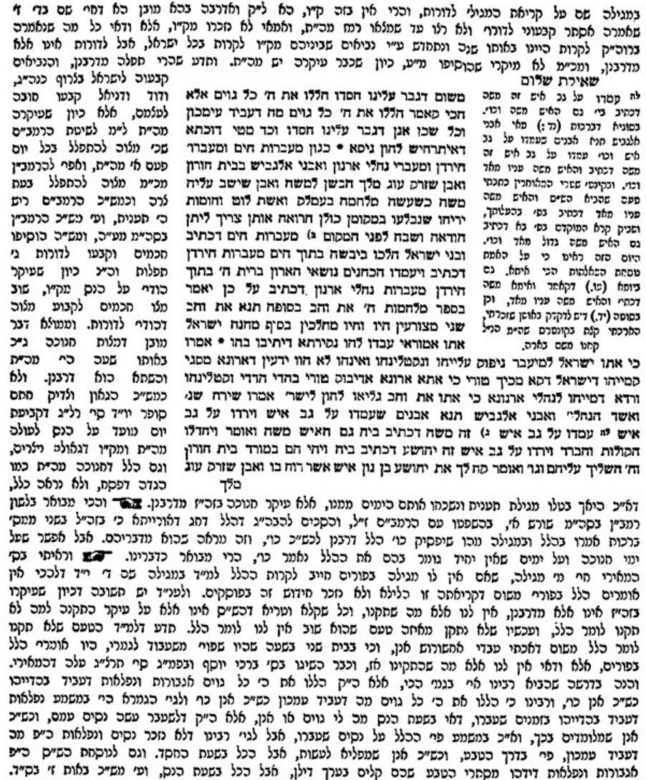

תנ"ך – גביע הכסף

חידושי הגרי"ז סימן עג
מקץ (מ"ד, י"ב) ויחפש בגדול החל ובקטן כלה. ואיתא במדרש בגדול החל זה שמעון, ובקטן כלה זה בנימין. ותמוה למה בגדול הוא שמעון ולא ראובן. ואמר הגרי"ל מבריסק דהנה הם טענו "הן כסף אשר מצאנו בפי אמתחתינו השיבנו אליך מארץ כנען ואיך נגנוב מבית אדניך כסף או זהב" וזה הוי ק"ו שאין בידם הגביע, והוא השיב אמת שק"ו טוב הוא, אבל על שמעון ובנימין הלא אין ק"ו, דשמעון היה במצרים, ובנימין לא היה בפעם הראשונה, ולזה לא חפש רק באמתחות שמעון ובנימין, וזהו דקאמר בגדול החל זה שמעון, דאצל ראובן לא חפש כלל כמוש"ב. (אכן המדרש הלזה לא נמצא מקומו).

תפילין – אמן בין של יד ושל ראש

הלכות קטנות לרא"ש (מנחות) הלכות תפילין סימן טו
תניאס סח בין תפלה לתפלהסא(ס) עבירה היא (בידו) וחוזר עליה מעורכי המלחמה(ע) שעל שם קיום מצות תפילין(פ) שתקנו(צ) יתקיים באנשי המלחמה וטרף זרוע אף קדקודסב ואף ליהא שמיה רבה ולקדושה ולענות[א] אמן אין להפסיק. ובהל' תפילין עתיקתא כתב סח בין תפילין של יד לתפילין של ראש אם סח שיחת חולין חוזר עליה מעורכי המלחמה. ואם בקדושה ויהא שמיה רבה סח אין חוזר עליה מעורכי המלחמה אלא חוזר ומברך על של ראש שתים מפני שכל תפילין טעונות שתי ברכות. ואם ברכן כאחת עולות זו לזו. ואם הפסיקן בקדושה בטלה הראשונה וצריך לברך ב' על של ראש. הא דקאמר מפני שכל תפילין טעונין ב' ברכות תפילין של ראש קאמר [כלומר] לעולם טעונין שתי ברכות(ק) ואם לא הפסיק גם עלייהו קאי ברכת להניח. לכך כשהפסיק צריך לחזור ולברך ברכת להניח ואפילו דאין חוזר מעורכי המלחמה אם הפסיק לענות קדושה ואמן נהי דאין העבירה גדולה כ"כ לחזור עליה מעורכי המלחמה מ"מ איכא איסורא שגורם לברך ברכה שאינה צריכה. כדמוכח(ר) ביומא פרק בא לו (דף ע א) ופרק אלו נאמרין (דף מ ב) דתנן נוטל ס"ת וקורא בו באחרי מות ובאך בעשור וכו' ובעשור שבחומש הפקודים קורא על פה(ש) ופריך בגמרא וניתי ס"ת ונקרי ביה ומשני ר"ל משום ברכה שאינה צריכה. אלמא כל היכא שיכול לפטור עצמו בברכה אחת אם גורם שצריך ברכה אחרת מיקרי ברכה שאינה צריכה.סג תנא כשהוא מניח מניח של יד ואח"כ של ראש. וכשהוא חולץסד חולץ של ראש ואח"כ חולץ של יד. בשלמא בהנחה של יד קודם דכתיב וקשרתם לאות על ידך והדר לטוטפות בין עיניך.

שערי תשובה כה:ח

מנחת אלעזר

הלל – אמן בין הברכה להלל

נפש הרב עמ' קעה

אורחות רבינו הקהילות יעקב חלק ג הלכות פורים אות ג

רבנים – ריטב"א

חידושי הריטב"א – שבת, דף השער
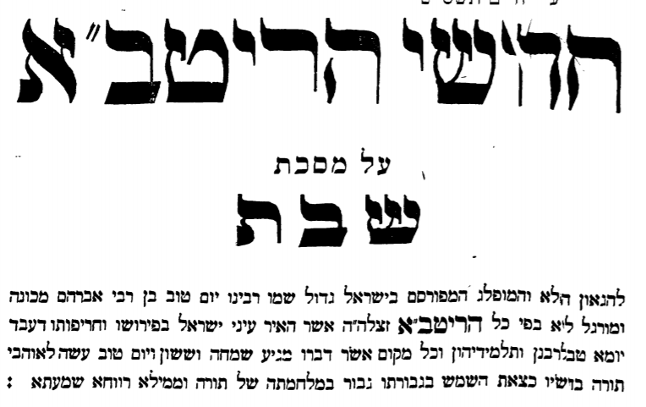

ברכה הסמוכה לחברתה

פירוש המשנה לרמב"ם ברכות א:ח
שתי הברכות שמברך בשחרים לפני קרית שמע הם יוצר ואהבה, והאחת שמברך לאחריה היא אמת ויציב. אבל בלילה מברך לפניה שתים מעריב ערבים ואהבת עולם, ואחריה אמת אמונה והשכיבנו. וברכה ארוכה היא יוצר ומעריב ערבים, וקצרה אהבת עולם. וקרא יוצר ארוכה ואהבת עולם קצרה לפי שכל ברכה שבתחלתה ברוך ובסופה ברוך קורא אותה ארוכה. ושאינה כן קורא אותה קצרה. ופירוש אינו רשאי, אין לו רשות, כלומר שאין מותר לו לעשות. לחתום, לסיים, כלומר להפסיק שלא במקום הפסק.

תוספות כתובות ח. ד"ה אשר ברא

תוספות הרא"ש כתובות ח.

חידושי הרשב"א ברכות יא.

ברכות מו.

רש"י ברכות מו: ד"ה ויש מהן

ברכות מה:

תוספות ברכות מה:

חידושי הריטב"א מגילה כא: ד"ה לאחריה
לאחריה במקום דנהיג מאי מברך בא"י אמ"ה האל הרב וכו' ואסיקנא דחותם בא"י הנפרע לישראל מכל צריהם האל המושיע. וכן עמא דבר, והאומר האל הנפרע לישראל טועה הוא. ותמיה לן למה פותח בברכה זו בברוך, שהיא סמוכה לחבירתה לברכה [ש]קודם מגילה, שאפי' הברכה הסמוכה לברכה קצרה חשיבא סמוכה כדאיתא בירושלמי (ברכות פ"א ה"ה), וכי תימא כיון דתליא במנהג פותחת בברוך והרי ברכה אחרונה של הלל שתלוי במנהג כדאיתא במס' סוכה (ל"ט א') ואפ"ה אינה פותחת בברוך מפני שסמוכה לברכה ראשונה שלפני הלל, ודין הוא דהא כל היכא דאמרי לה סמוכה היא לעולם, וי"ל שברכה זו אינה על המגילה אלא ברכה של שבח על הנס. מיהו אכתי ק"ל ברכה אחרונה [של קריאת התורה] למה פותחת בברוך וכי תימא שהטעם מפני שבתחלה הפותח מברך והחותם לאחריה וכיון שהיא בשנים אינה סמוכה שהרי הראשון הולך לדרכו והשיח, אכתי קשיא ברכת נביא של הפטרה לאחריה למה פותחת בברוך שהרי סמוכה לברכה שלפניה.
ונראה דכל שיש הפסק ושינון אחר בין ברכה לברכה כמו אלו שהברכות והקריאה אינם מענין אחד כגון פסוקי דזמרה שהכל ענין שבח וזמרה, וכן ברכות הלל וההלל שהכל לשבח ואי אפשר לשיח ולגלגל עמהם דבר אחר, וכן ברכות ק"ש וק"ש שהכל ענין קריאה ושנון וקבלת מלכות שמים והוי מין במינו ואינו חוצץ, של אחריהם אינם פותחות בברוך דחשיבי סמוכות מעין שבח והודאה, וכשהקריאה ענין אחר חלוק לעצמו וספור מאורע כגון מגילה וקריאה בתורה ומפטיר בנביא הרי הוא הפסק שהרי ענין אחר הוא, וגם אפשר להפסיק בנתים לשיחה או לתרגום או כיוצא בהם משא"כ באידך ולפיכך לא חשיבא סמוכה, והרי הוא כברכת מזון שפותחות בברוך אע"פ שקדמה לה ברכת הלחם וכן ברכת כסוי אע"פ שקדם לה ברכת שחיטה.

ברכות – לברך על הרעה

ברכות ס:

תלמידי רבינו יונה

שלחן ערוך אורח חיים רכד

תנועת המוסר חלק א עמ' 140
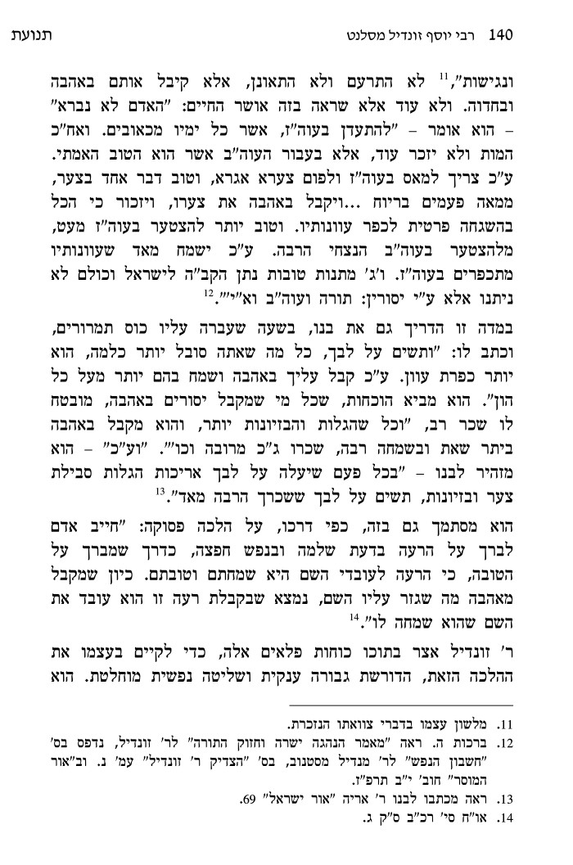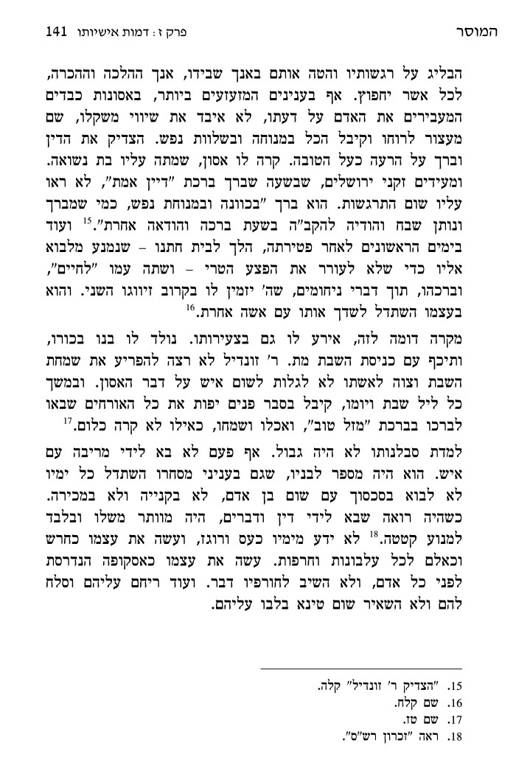

מליצות מפסוקים

שו"ת מהרי"ט חלק ב - יורה דעה סימן טז
וששאלתם על אותו ראובן שקרא תגר על ממוני הקהלות שנתנו כמה יחידים ספרדים לק"ק רומניא שיכתבם בברג"א שלהם בפנקס המלך והם צועקים למה מסרת אותנו ביד קהלות שאין אנחנו מהם ולא מתפללים שלהם שלא ירחמו עלינו וקרא עליהם המקר' הזה ואת בני יהודה מכרתם לבני היונים למען הרחיקם מעל גבולם ונועצו מקצת יחידי הקהלות לומר שיש להעניש את האיש הזה יען וביען קראם יונים ולא כל הימנו שיאמר משחק אני והוא מתלהלה מורה חצים כמ"ש הרב קולון בתשובה עתה יורנו רבינו מה דינו.
תשובה מאחר שדרך צחות נאמרה אין בזה גנאי שדרך שיתוף הלשון אמרה ששנינו בפרק המגרש ב' גיטין שכתבם זה בצד זה ושני עדים עברי' באים מתחת זה לתחת זה וב' עדים יונים באים מתחת זה לתחת זה ולא קתני ב' עדים חתומים יונית ונקראים כן ע"ש לשונם וע"ש כתיבתה וכן אמרינן בגמרא דואג האדומי דאתי מאדו' איתי הגתי דאתי מגת ועוד מצינו ל' בני לאו בני ממש אלא יושבי עירם כמ"ש בן עיר ובן כרך בני בבל ובני א"י וכן מתפרש לשון בעל כמו בן המצר פנו מקום לבן מנה בן מאתים בני תרבות בר מלחך פנקי בר מיחם תנורי אי בר הכי הוא אי בר אוריין הוא וכאן יתפר' יושבי היונים או בעלי היוני' ואע"פ שיש לפקפק בלשון הזה שהזכיר את הספרדים דבני יהודה ואותם בני יונים דמשמע דהני דלאו בני יהודה אינון אין בזה קפידא כיון שלשון המקר' הוא אע"פ שלא יצדק כל הכתוב בדקדוק דרך צחות ומליצה אמרה לפי שא"א בע"א ולא דמי לההוא עובדא דההיא אתתא שאמרה לרב יהודה על מר שמואל אנן ידענא ליה אוכם ורבה כריסיה גוצא ורבה שיניה שהאש' ההוא פושעת היתה וכי לא מצאה סי' אחר אלא אלו שהם של גנאי ועוד מי בקש זאת מידה לתת במר שמואל סי' אבל כאן שרצה לדבר צחות לא סגי ליה אלא בקריאת כל הכתוב וכלל גדול אמרו היכא דאמר בגמרא גבי פלוגתא דכ"ע הכי ס"ל הלכתא הכי הוא אבל היכא דלא מ"ל איפכא אין ללמוד דהלכתא היא ה"נ לא סגי בלאו הכי ואמרו על הרב מהר"י אבואב שהיתה עינו א' סמוייה שהיה מלך פורטוגל או' ב' עינים יש לי במלכותי שאין בכל העולם ערוך להם עין נשר פורטוגאל ועינו של רבי. פעם א' היה מהלך בדרך בשדה וישב לו הרב על שן סלע א' וב' נכבדים ישבו א' מימין וא' משמאל והיה בחור אחד תלמידו עומד לפניהם והרב ז"ל בדיחא דעתיה והיו מדברי' בדברי צחות ופנה הרב אל התלמוד /התלמיד/ וא"ל אמור אתה א"ל תן לי רשות שאשב א"ל שב ישב על האבן ואמר על אבן אחת שבעה עינים אמר הרב תהני ליה צחותיה שאל"כ אפקרותא היא כההיא אתת' דאמרה קמיה דרב יהודה שמואל רבך הכי דיין אמר לה ידע' ליה א"ל ידענא ליה גוצא ורבה כריסיה אוכם ורבה שיניה א"ל רב יהודה לבזויי ליה קא אתית תהוי ההיא אתתא בשמתא ובגמרא ערובין מצינו שאמר ריש גלותא על ר' קרי עלייהו חכמים המה להרע ולהטיב לא ידעו כלו' שידעו לאסור שלא ילך לאכול בפרדס שלא הוקף לדירה ולא ידעו לעשות תיקון לדבר ודרך צחות אמרה וזכוריני /וזכורני/ על גדול א' מחכמי ק"ק רומאניא כשהיה מתרעם על דייני ק"ק ספרד בפני זקני עמו היה קור' על עצמ' הגר אשר בקרבך יעלה עליך מעלה מעלה כלו' שבני ספרד שבאו גרים בארץ לא להם גדלו ויעשירו ורוצים להשתרר עליהם וזו קשה מן הראשונה שזה הכתוב בעכו"ם הוא דכתיב וכן תרגם אנקלוס תותב ערל די בניכון אלא דרך צחות נאמרה ואף זו כיוצא בה הנלע"ד הצעיר יוסף בכמהר"ר משה מטראני זלה"ה.

